参会回执
单位信息 | 单位名称
单位信息 | 地址 |  |  |  | 邮箱：
单位信息 | 联系人 |  |  | 手机
单位信息 | 电话 |  |  | 传真
单位信息 | 网址 |  |  | 邮箱
参会人员 | 姓名 | 性别 | 职务 | 电话 |  | 手机
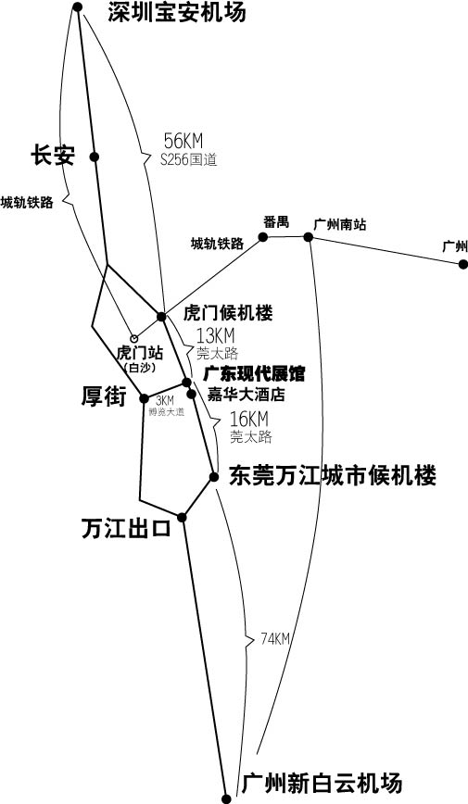

建议：
- 从深圳机场坐“城轨火车”至虎门白沙站，有中巴接送到嘉华酒店，全程3公里。
- 坐高铁到广州南站转“城轨火车”至虎门白沙站。

